**به نام خدا**

تمرین کامپیوتری صفر - آشنایی اولیه با پردازنده

امیرحسین راحتی 81010144

فربد عظیم محسنی 810100187

* مشخصات کامل پردازنده:

نام کامل پردازنده:

مشخصات پردازنده در قسمت مشخصات سخت افزاری سیستم به شکل زیر است . همچنین جزییات بیشتر در [این لینک](https://ark.intel.com/content/www/us/en/ark/products/213803/intel-core-i7-11800h-processor-24m-cache-up-to-4-60-ghz.html) در وبسایت رسمی اینتل در دسترس است.

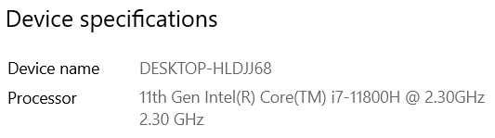

برای مشاهده این مقادیر به کمک cupid ، این دستور را برای leaf های مختلف اجرا میکنیم . مقادیر را در یک آرایه میریزیم . قسمت های مختلف نام پردازنده در leaf های محتلف وجود دارند:

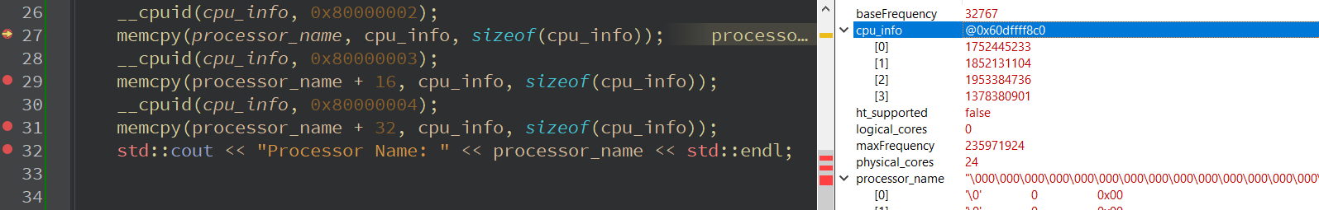

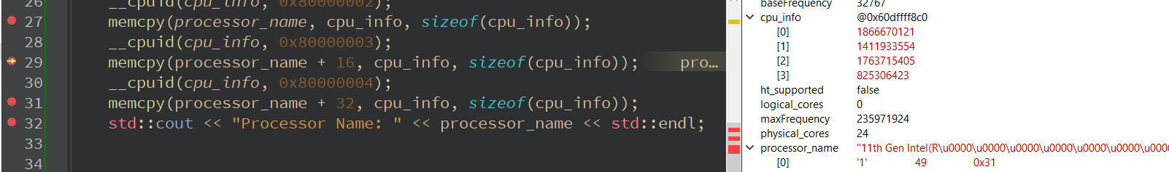

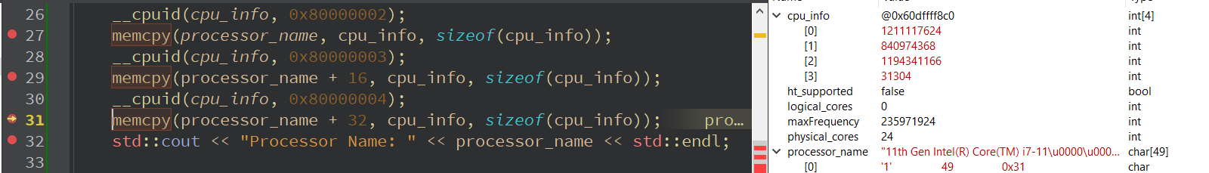

همانطور که مشخص است ، نام نمایش داده شده در مشخصات سیستم و وبسایت اینتل با مقدار processor_name در برنامه مطابقت دارد.

فرکانس پایه و حداکثر فرکانس کاری پردازنده :

حین اجرای برنامه با قرار دادن breakpoint در قسمتی که مقادیر این فرکانس ها در آرایه cpuInfo قرارداده شده ، میتوان مقادیر فرکانس پایه و فرکانس کاری پردازنده را مشاهده کرد .

همانطور که مشخص است ، این مقادیر به ترتیب 2300 و 4600 مگاهرتز هستند که با مقادیر اعلام شده در وبسایت سازنده هم مطابقت دارد  
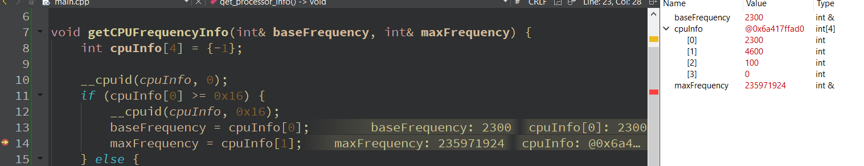

* تعداد هسته ها:

رابطه بین socket های CPU، تعداد core های فیزیکی و تعداد core های logical به این صورت است که هر سیستم می تواند تعدادی socket پردازنده داشته باشد. هر کدام از این socket ها دارای تعدادی core فیزیکی هستند و در صورتی که ویژگی hyperthreading فعال باشد هر کدام از این core های فیزیکی، 2 تا logical core حساب می شوند و اگر پردازنده از این ویژگی پشتیبانی نکند و یا غیر فعال باشد هر physical core یک logical core حساب می شود. تصویر زیر تعداد هسته های logical را نشان میدهد

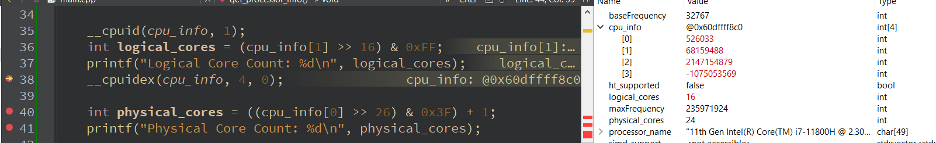

همینطور تعداد هسته های فیزیکی عدد 8 را نشان میدهد .

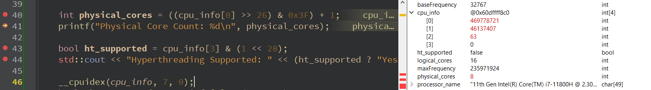

مقدار hyperthreading در این قسمت true است:  


* قابلیت Turbo Boost Max Technology 3.0:

این قابلیت در این سری پردازنده وجود ندارد و ساپورت نمیشود

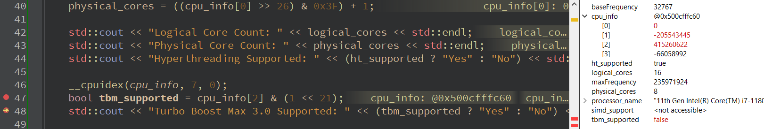

* مجموعه دستورالعمل های :SIMD

با دسترسی به رجیستر های پردازنده می توان پشتیبانی یا عدم پشتیبانی از هر کدام از دستورالعمل ها را بررسی کرد .

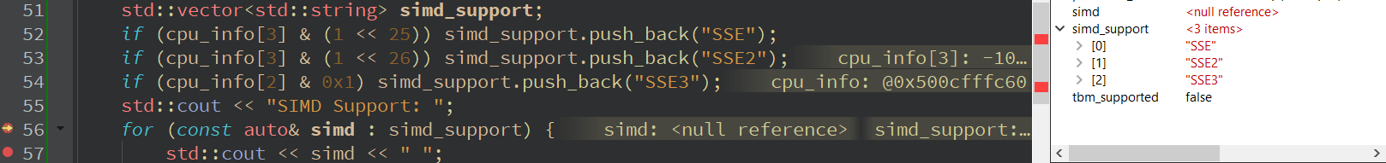

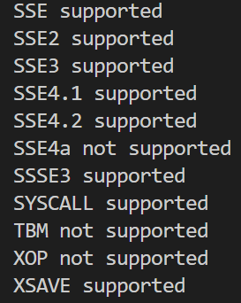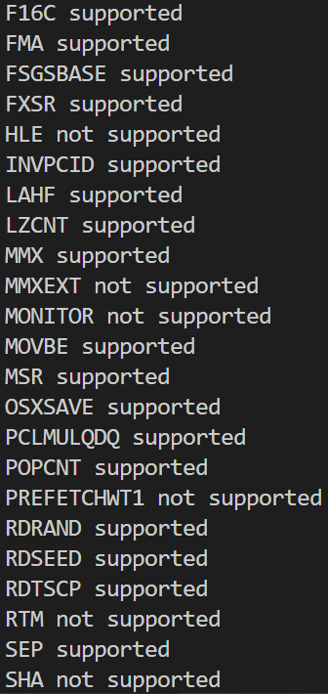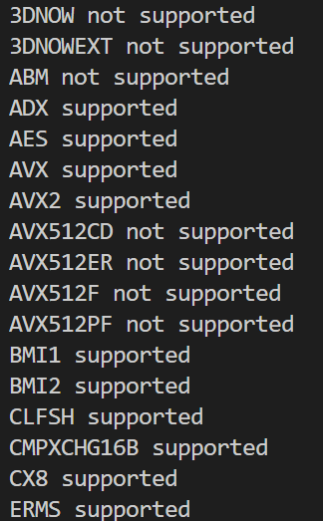ویژگی های دیگری که توسط پردازنده پشتیبانی می شوند:

* خروجی نهایی برنامه

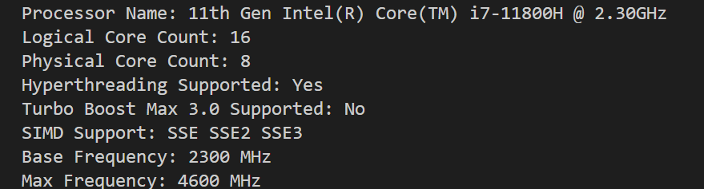

* آشنایی با union:

ابتدا یک union به شکل زیر تعریف می کنیم :

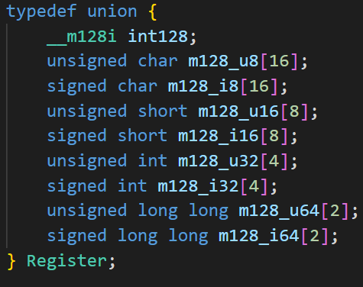

آرایه اعداد صحیح ورودی به شکل زیر می باشد:

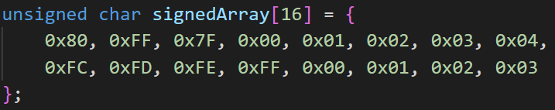

خروجی ها در حالت شکستن های مختلف: (در این عکس اعداد unsigned به صورت hex و اعداد signed به صورتdecimal هستند)

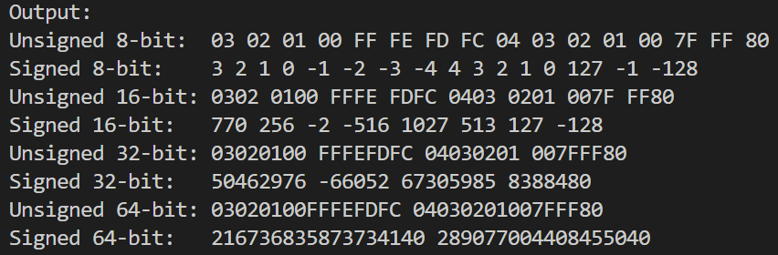

تبدیل همه اعداد به decimal: 